**Муниципальное Автономное Учреждение Дополнительного Образования**

**Детская Школа Искусств**

**Задонского муниципального района Липецкой области**

**Хореографическое отделение**

**Реферат на тему:**

**«История и развитие сценического костюма для ирландского танца »**

**Подготовил**

**преподаватель хореографии**

**Стрельникова Елена Викторовна**

**Задонск 2020**

**Краткая история ирландского национального танца**

История ирландского национального танца отражает происходившие с самой Ирландией события, начиная с XX века до нашей эры, и заканчивая XX веком нашей — переселения народов и вторжения завоевателей, смены религий... Каждая культура, с которой соприкасались ирландцы, вносила свою лепту в их танцевальную традицию.

На сегодняшний день существуют смутные представления о самом древнем этапе развития ирландских танцев, известно, что первыми их стали исполнять друиды. Первоначально танец имел обрядовое значение: их исполняли, вознося хвалы священным деревьям и солнцу. Придя с материка в Ирландию, кельты принесли с собой религиозные пляски, некоторые элементы которых сохранились до нашего времени.

Самый старинный вид ирландского танца, сохранившийся и сейчас, называется Sean-Nos. Старинные летописи свидетельствуют, что этот танец имеет ирландское происхождение, хотя моряки из дальних земель, Северной Африки и Испании, бывавшие в местных портах, привнесли в него свои национальные черты. Соревнования по Sean-Nos проводятся и сегодня. Наиболее популярен этот танец в Западной Ирландии.

Около 400 г., после обращения местных жителей в христианство, католические священники продолжали широко использовать элементы национальной культуры в своих богослужениях.. В XII веке, на волне англо-нормандского завоевания в Ирландию пришли традиции норманнов, их обычаи и культура, в том числе и самый популярный танец того времени, Carol.. Его стиль сильно повлиял на развитие ирландского танца.

К XVI веку в хрониках уже упоминаются три основных вида ирландских танцев: Irish Hey, Rinnce Fada и Trenchmore. Одно из древнейших описаний национального танца содержится в письме сэра Генри Сиднея, который был «весьма поражен ирландскими мелодиями, а равно и танцами». Сидней описал свои наблюдения за танцующими на поляне людьми, отметив, что участники танцуют, выстроившись в две линии. Это говорит о том, что английский рыцарь видел раннюю версию танца Rinnce Fada.

К середине XVI века народные танцы перекочевали в парадные залы дворцов и замков. Некоторые из них, адаптированные на английский манер, обрели популярность при дворе. Среди них был и Trenchmore, вариант старинного крестьянского танца. Примерно в то же время обрел популярность и Irish Hey.

Из-за угнетения и преследований ирландской культуры, начавшихся еще в XVIII веке, национальные танцы долгое время исполнялись только под покровом строгой тайны. Поговорка того времени говорит: «Танцор пляшет, покуда не вернется в деревню». Более того, народные танцы резко осуждались христианской церковью. Священники называли их «безумными» и «приносящими несчастья». Некоторые историки полагают, что характерное неподвижное положение рук на поясе появилось в ирландском танце после того, как церковь объявила движения рук непристойными.

В XVIII же веке в Ирландии появились «учителя танцев», с которыми связывают эпоху возрождения танцевальных традиций. Именно они считаются основоположниками двух самых популярных в наши дни видов народного ирландского танца. Групповой танец Ceili первоначально исполнялся менее одаренными учениками, и был создан для того, чтоб и они могли в полной мере насладиться танцем и полюбить его. Танцы соло — Set — впервые также появились в конце XVIII века.

[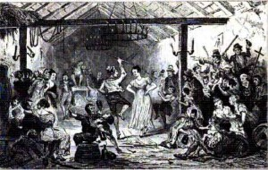](http://celticstyle.ru/wp-content/uploads/2010/06/irish_dance1.jpg)

[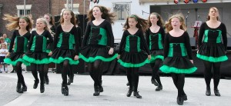](http://celticstyle.ru/wp-content/uploads/2010/06/irish_dance2.jpg)

**Ирландский национальный костюм: его специфика и развитие**

На основе народной одежды дизайнеры создают свои яркие и колоритные модели. Ирландский национальный костюм также задействован в их творческих поисках, и его самобытность дает им множество идей, которые позволяют использовать не только цветовые сочетания, особые фасоны, но и декоративные элементы.

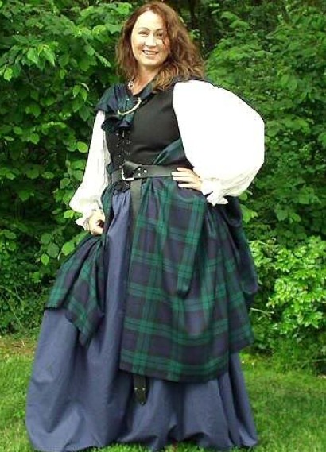

**Особенности ирландского костюма**

Несмотря на красочность национального костюма, для ирландцев он давно уже стал частью истории. Его не носят постоянно, лишь изредка надевают во время народных празднеств и фестивалей.

В основе национального наряда — одежда простого народа, в отличие от одеяний элиты, менявших свои наряды в соответствии с веяниями моды, ее направлениями и стилями. Изменяясь под воздействием неблагоприятных обстоятельств, ирландский костюм сохранил свою уникальность и красоту в Северной Ирландии

[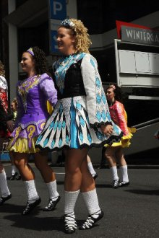](https://fashionapp.ru/wp-content/uploads/2019/03/Osobennosti-irlandskogo-kostyuma-6.jpg)[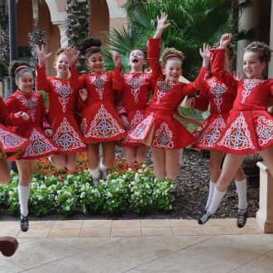](https://fashionapp.ru/wp-content/uploads/2019/03/Osobennosti-irlandskogo-kostyuma-8.jpg)

[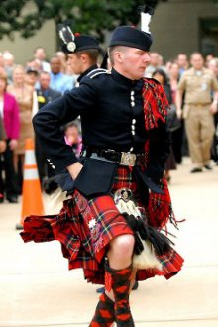](https://fashionapp.ru/wp-content/uploads/2019/03/Osobennosti-irlandskogo-kostyuma-1.jpg)[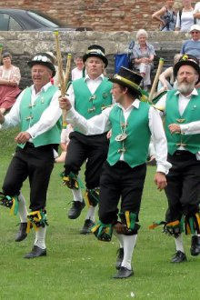](https://fashionapp.ru/wp-content/uploads/2019/03/Osobennosti-irlandskogo-kostyuma-2.jpg)

[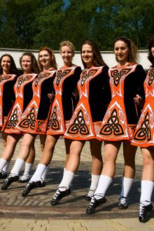](https://fashionapp.ru/wp-content/uploads/2019/03/Osobennosti-irlandskogo-kostyuma-5.jpg)[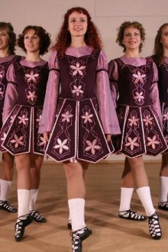](https://fashionapp.ru/wp-content/uploads/2019/03/Osobennosti-irlandskogo-kostyuma-3.jpg)

**Этапы развития ирландской одежды**

По сведениям историков, изменения в ирландском костюме происходили долгое время. У викингов мореплаватели-ирландцы в давние времена переняли штаны и способ украшения плаща из шерсти узорчатой тесьмой. Штаны сначала изготавливали из мягкой кожи, а затем стали шить из льняной ткани. Позднее еще одним элементом национальной одежды северных ирландцев стал теплый вязаный свитер. Последующее расслоение общества разделило нацию по степени зажиточности. Поэтому часть населения старалась выделиться своей качественной и яркой одеждой, а также богатством ее отделки, с использованием золотого шитья. Но даже не вся элита общества могла себе позволить понравившуюся одежду, все нюансы были оговорены в законах.

[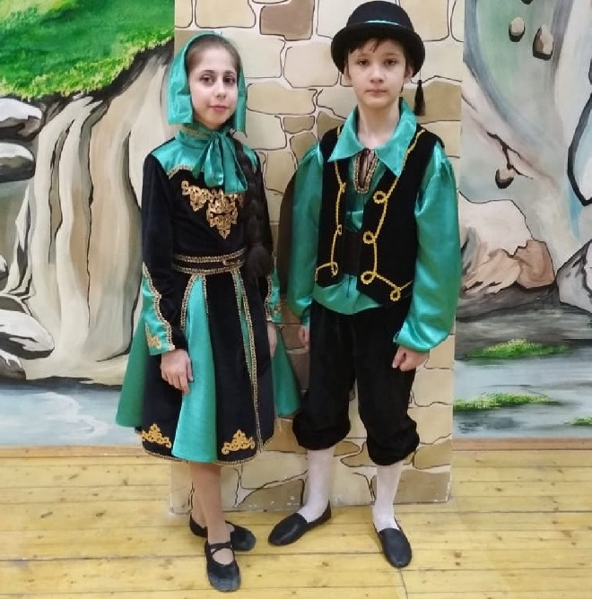](https://fashionapp.ru/wp-content/uploads/2019/03/Irlandskij-nacionalnyj-kostyum-1.jpg)

**Описание наряда мужчин и женщин**

Еще в глубокой древности у национального костюма ирландцев произошло разделение на мужской фасон и женский. Почти не осталось исторических свидетельств о том, как выглядел женский наряд много веков назад. Принято считать, что крой производился таким образом, чтобы как можно выгоднее подчеркнуть грудь и талию, от которой вниз шла пышная юбка-клеш. Возможно, она была однотонной, зеленого или другого цвета, с рисунком в виде полосок.

Мужчины одевались по-разному. Некоторые носили костюм, который состоял из брюк и пиджака, а черный галстук был его обязательным атрибутом. Для других лучшим вариантом традиционной одежды была однотонная юбка-килт или с рисунком в полоску. Цветами народной одежды ирландцев считаются зеленый, оранжевый и черный.

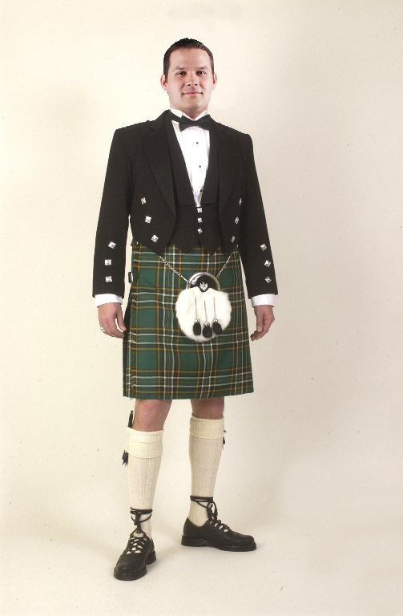

**Специфика ирландского костюма**

Кельтские традиции оставили большой след в культуре Ирландии. Современные жители страны в основном являются потомками кельтских племен, живших когда-то в Европе. Принятие христианства изменило древние традиции ирландцев, но до конца их так и не вытеснило. Из-за ветров, дующих с моря, частых дождей и сырости была придумана одежда, позволяющая максимально сохранять тепло в таких сложных погодных условиях. Температура в стране в летний период не бывает выше 20° С, а зима довольно теплая, заморозков практически нет.

Появились теплые свитера белого и серого цвета, во всем мире их называют аранскими, так как впервые их связали на Аранских островах. На свитерах много узоров в виде кос и других переплетений. Украшениями для них служили орнаменты из личных знаков или инициалов того, кто надевал свитер. Это связано с тем, что по сложившейся традиции их носили рыбаки, и опознать погибших в море людей, зачастую, можно было лишь по такой одежде.

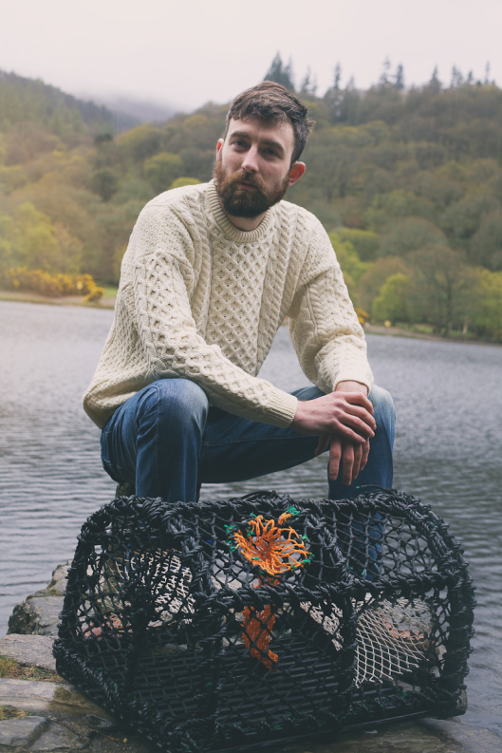

**Национальный мужской костюм ирландцев**

За два последних столетия ирландский костюм преобразился. Если раньше мужчины надевали одноцветную юбку-килт из желтого или коричневого тартана, длинную куртку и рубаху без ворота, присборенную у горловины, объемный берет из сукна и клетчатые гольфы с кожаной обувью, то уже к XIX веку одежда ирландцев стала походить на английскую.

Ушли в прошлое камзолы лепреконов и знаменитого Гулливера, автор которого, – Джонатан Свифт –был ирландцем. Для некоторых событий необходимо было присутствовать в официальной одежде, мужчины надевали строгие костюмы и обязательный черный галстук, придающий им серьезный вид. В пабы и другие питейные заведения ирландцы отправлялись в полосатых зелено-оранжевых юбках-килтах.

[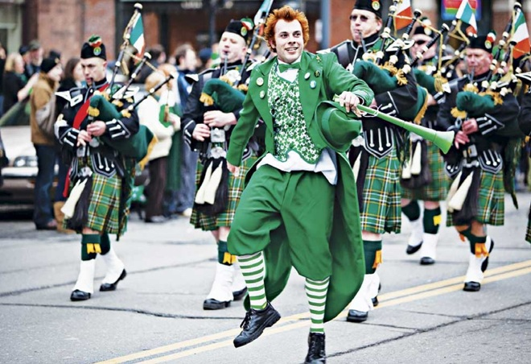](https://fashionapp.ru/wp-content/uploads/2019/03/Irlandskij-nacionalnyj-kostyum-4.jpg)

[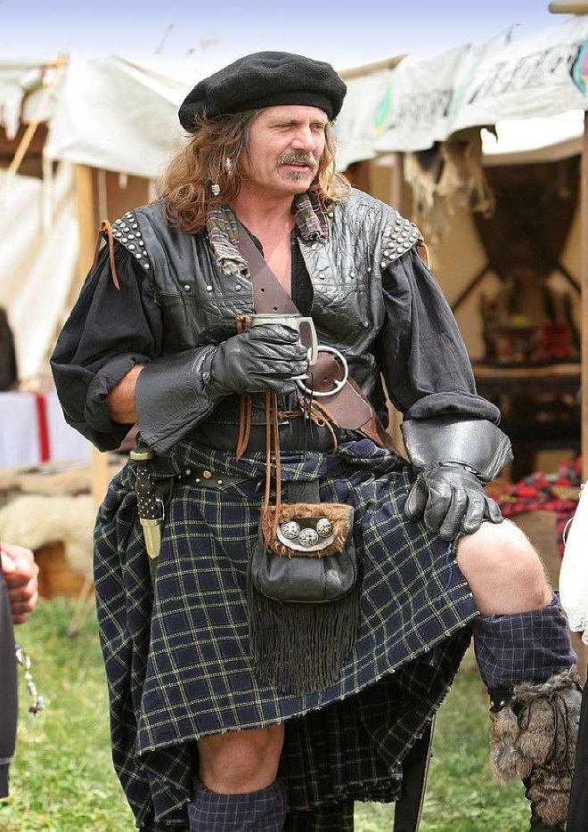](https://fashionapp.ru/wp-content/uploads/2019/03/Irlandskij-nacionalnyj-kostyum-2.jpg)

**Национальный женский ирландский костюм**

О красоте ирландских девушек слагали песни. Поэты рассказывали о них в своих стихах, как о нежных цветах, растущих наперекор ветрам. В национальном костюме ирландки выглядели еще более женственно и привлекательно. Женский ирландский национальный костюм и его фасон были такими, что все достоинства девушек, красота их фигуры не оставались без внимания. В то же время, скромность и невинность юных красавиц не подвергалась сомнению. Плотный, обтягивающий верх платья и его длинная расклешенная нижняя часть создавали образ сказочной принцессы. Цвет наряда мог быть не только зеленым, но и скомбинированным с другими, например, с белым. Самобытность ирландского национального костюма на фото видна очень хорошо.

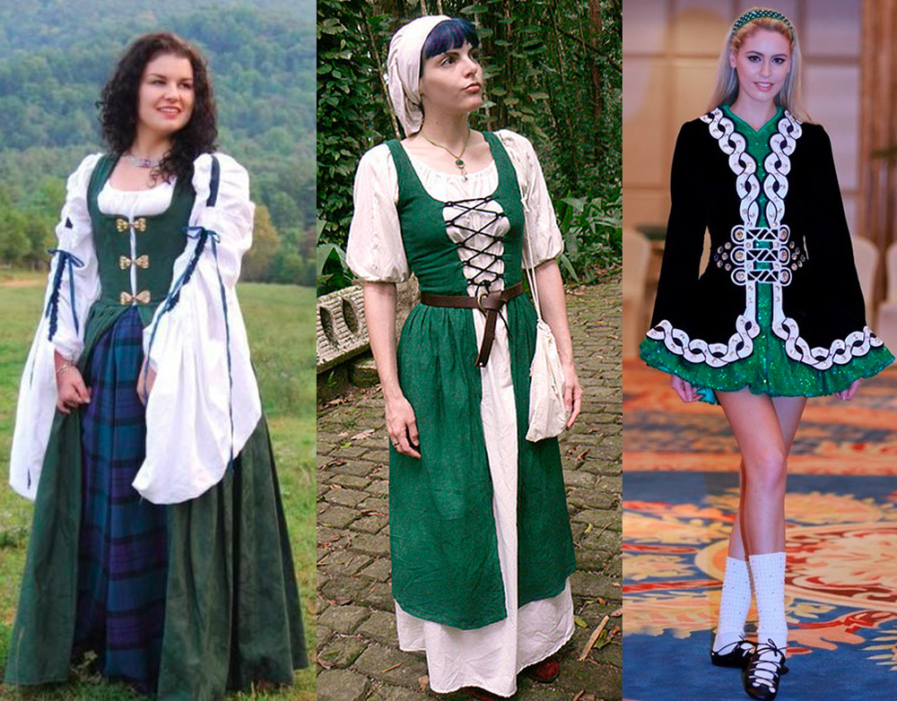

**Традиционный ирландский костюм**

С VI по XVII век одежда ирландцев не претерпевала каких-либо значительных изменений. Обычно ее изготавливали из шерсти или льна. Сверху на длинную рубашку принято было надевать плащ из шерсти, который был с капюшоном или без него. Обеспеченные граждане надевали поверх длинной льняной рубашки еще одну — короткую, из шелка или качественной льняной ткани. Ее украшали вышивкой из сложных цветочных узоров. В XI веке, при короле Бриане Бору был издан декрет о соответствии цветовой гаммы общественному статусу, благосостоянию человека и роду его занятий. Чем богаче был ирландец, тем красочней был его наряд.

В XVII веке клановую систему, характерную для общественного строя Ирландии, полностью упразднили. Отдельные элементы одежды и ее некоторые украшения в связи с этим стали не нужны. Частые войны и восстания способствовали вспышкам голода и массовому обеднению населения, что сказалось и на манере одеваться. Ирландцы начали перенимать европейские и английские фасоны одежды. В современной интерпретации в ирландской национальной одежде основным является яркий зеленый цвет.

**Национальные танцевальные костюмы.**

Удобная национальная одежда как мужская, так и женская, оптимально подходит для танцев степ и кейли. Хотя современный ирландский костюм для танцев изрядно стилизован и значительно доработан дизайнерами-модельерами, он все равно остается великолепным, несмотря на укоротившуюся длину женских юбок и обтягивающие корсеты, придающие еще большую обворожительность девичьим образам. В платьях для ирландского танца сзади иногда пришивают небольшие полотна тонкой легкой ткани, развевающиеся даже при небольшом движении. Изумрудно-черная гамма, разбавленная белоснежными блузами или платьями, не заставляет напрягать зрение, но танцовщики все равно выглядят очень эффектно.

**Обычаи ирландского гардероба**

Долго и тщательно готовится народ Ирландии к празднованию Дня святого Патрика. В преддверии праздника вновь вспоминают о танцах и начинают их разучивать. Производители выпускают много сувенирных изделий, композиторы пишут музыку. А жители шьют новые костюмы и собираются участвовать в многочисленных фестивалях и парадах. И хотя праздник считается христианским, он очень веселый. Все танцуют, пьют пиво и виски, слушают волынку и наряжаются в одежду героев народной мифологии.

[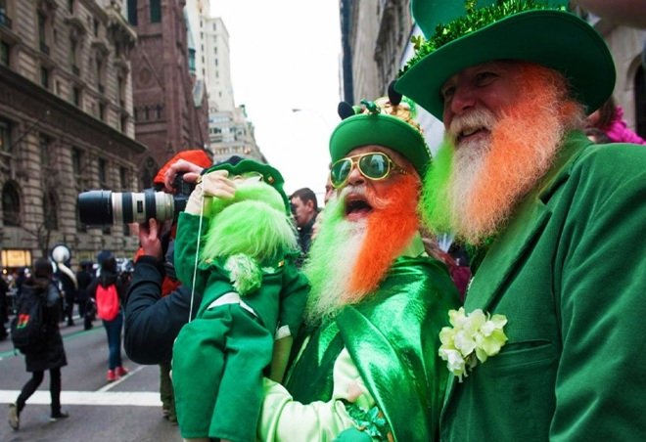](https://fashionapp.ru/wp-content/uploads/2019/03/Irlandskij-nacionalnyj-kostyum-6.jpg)

[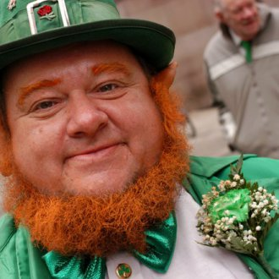](https://fashionapp.ru/wp-content/uploads/2019/03/Tematicheskoj-irlandskij-stil-8.jpg)[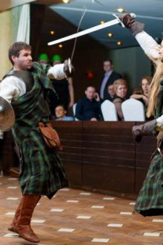](https://fashionapp.ru/wp-content/uploads/2019/03/Tematicheskoj-irlandskij-stil-1.jpeg)

**Влияние Англии на национальный стиль ирландцев.**

В период английского правления в Ирландии были введены британские законы, запрещающие многие факторы, характерные для национального уклада ирландцев, так же как и для валийского или уэльского народа в свое время. В частности, они затронули культуру и быт. Английская национальная одежда была принята как образец. Поэтому произошли изменения в национальном костюме, он стал более современным и начал соответствовать общепринятому европейскому стилю. В него стали входить следующие элементы, которые способствовали тому, что средний ирландец стал выглядеть как англичанин:

• куртка или плотный пиджак;

• юбка-килт, сшитая из однотонной ткани;

• рубашка белого цвета или других светлых оттенков без ворота;

• толстый вязаный свитер;

• берет, сшитый из сукна.

Одежда в Северной Ирландии подверглась наибольшим изменениям в связи со своим географическим положением и близости к Англии. Но не только английские традиции сказались на формировании народного костюма, а возможно также голландские, уэльские и исландские.

**Современные сценические модели и наряды**

Сегодняшние костюмы начали свою эволюцию во времена Гэльского Возрождения, с подачи Гэльской лиги. Одной из идей этой почтенной организации было возрождение ирландского духа, в том числе и с помощью одежды. Главная же проблема была в том, что одежда во всей Европе приблизительно одинаковая. Решение нашлось. Для волынщиков в конце XIX — начале XX века был предложен килт. Многие сторонники Гэльской лиги поддержали новую моду и с удовольствием стали носить килт, подчеркивая свою приверженность духу Лиги.

До танцоров-мужчин мода на килт докатилась позже — к двадцатым-тридцатым годам прошлого века. Формально правила "только в килте" на соревнованиях не было, но по воспоминаниям самих танцоров, еще 30-40 лет назад шансов победить, если ты не в килте, не было никаких.

Обычной мужской одеждой для танцев в начале XX века были бриджи или брюки, широкий пояс, высокие гольфы, рубашка. Впрочем, бриджи тоже не "родная" одежда — их завезли в XVIII веке из Англии. Штаны прижились и стали действительно национальной по популярности одеждой. Широкий пояс танцоров трансформировался в трофей — специальные наградные пояса были гордостью танцоров-мужчин.

Сейчас на соревнованиях стандартной одеждой для мужчин стали темные брюки, цветная рубашка и жилет, некоторые надевают и галстук. Танцоры шутят, что все это случилось благодаря "Ривердэнсу" — если бы не это шоу, так и соревновались бы в килтах. И в этой шутке собственно шутки не так уж много.

Мода на яркие и блестящие наряды добралась до мужских гардеробов лишь в последние годы, зато как! Блестящие жилетки и ослепительные галстуки вовсе не признак дурного вкуса, а дань необходимости выделяться на общем фоне и давать возможность судье делать в протоколе пометки вроде "розовый галстук" и "малиновая рубашка" — чтобы не забыть, кто же порадовал, а кто огорчил.

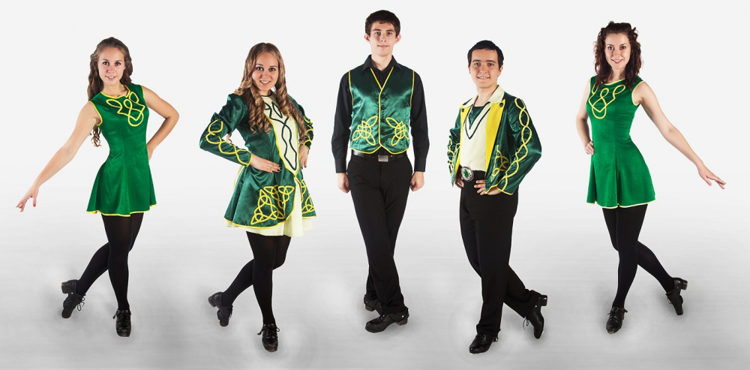

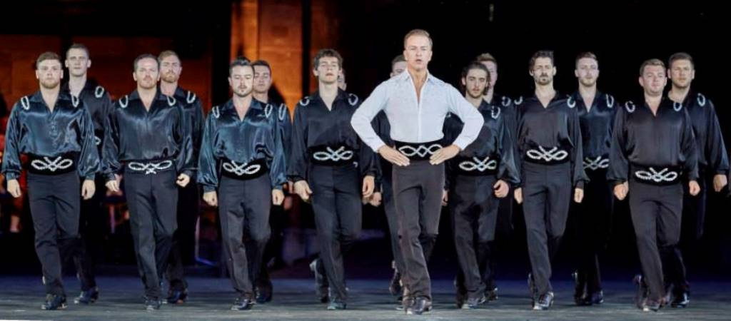

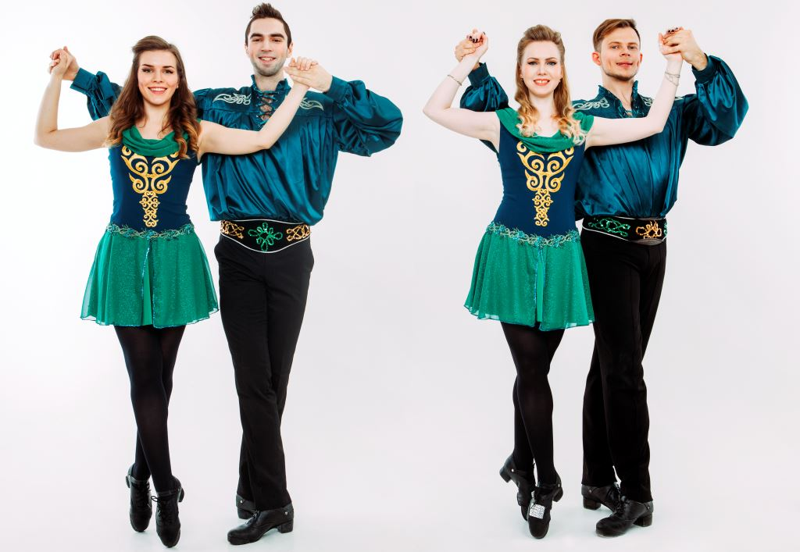

До конца прошлого века, когда мужчины еще танцевали в килтах, общим предметом мужского и женского танцевального гардероба была шаль или "плащик" (brath). В древности это был функциональный элемент одежды, прямоугольный кусок ткани, который закреплялся на обоих или на одном плече брошью (Tara brooch) или булавкой вроде фибулы. Этот кусок ткани был очень практичной штукой — и одеяло на ночь, и днем плащ.

В прошлом веке у мужчин-танцоров плащ крепился к пиджакам, сейчас такая мода ушла в прошлое вместе с килтами. Женские же платья так далеко отделились от каких-то исторических моделей, что опознать в "крыльях", "бантах" и прочих деталях ту самую шаль сможет уже не каждый.

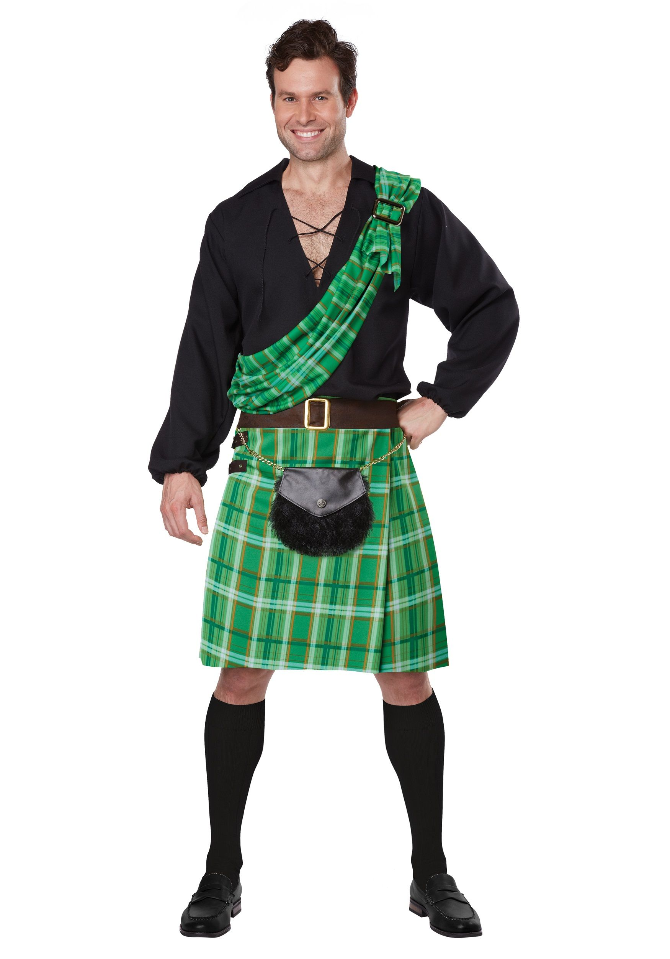

**Мода Гэльского Возрождения для женщин**

Мода Гэльского Возрождения для женщин **—** традиционные броши, одежда и обувь, украшенные зелеными лентами, светлое платье из небеленой шерсти. В начале XX века начался и золотой век шалей.

Платья поначалу украшали скромным узором по горловине, шаль расшивали по углам. Ненадолго в моду вошли плащи с капюшонами, но удобство и здравый смысл возобладали: плащ в танцевальных костюмах укоротился и стал крепиться только на одном плече на мужской манер. Поверх платья со складчатой юбкой стали надевать короткий пиджачок. Потом и пиджаки вышли из моды, им на смену пришли накладные воротнички и манжеты на платьях.

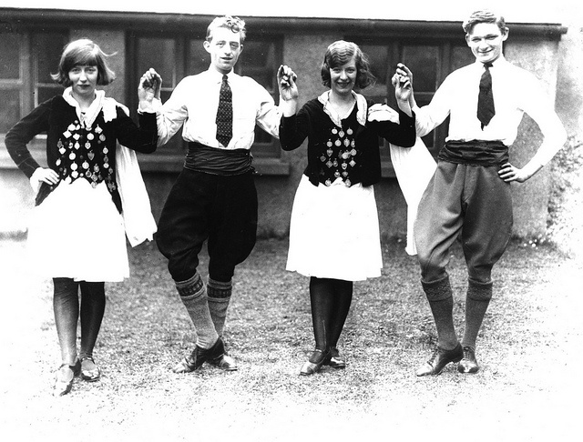

Узоры на платьях появлялись в 20-е годы XX века, но их плотность и затейливость не идет ни в какое сравнение с тем, что можно увидеть сейчас. Впрочем, узоры не были единственным способом украсить танцевальную одежду: в качестве пояса использовали декоративный шнур, а по специальным случаям на платье или пиджак крепили медали, завоеванные на соревнованиях. "Иконостас" у многих танцоров получался впечатляющий.

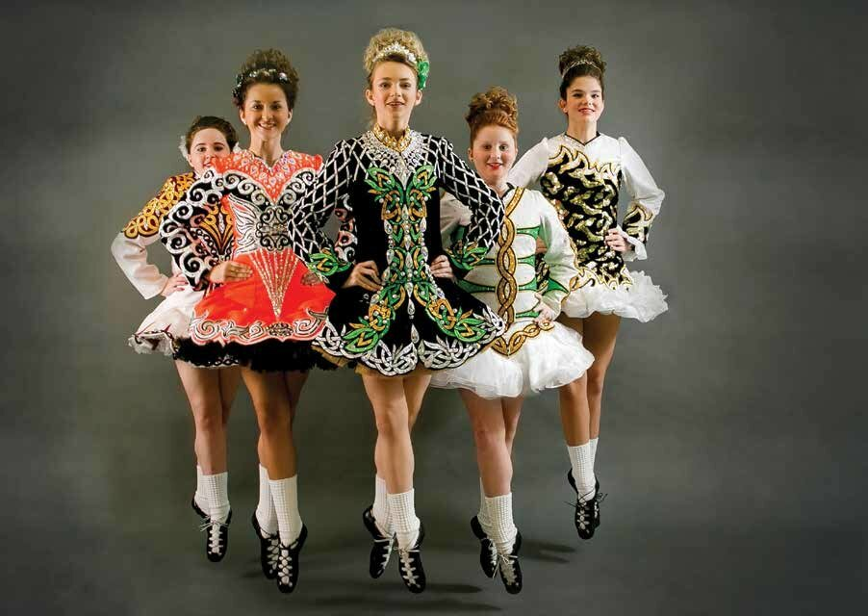

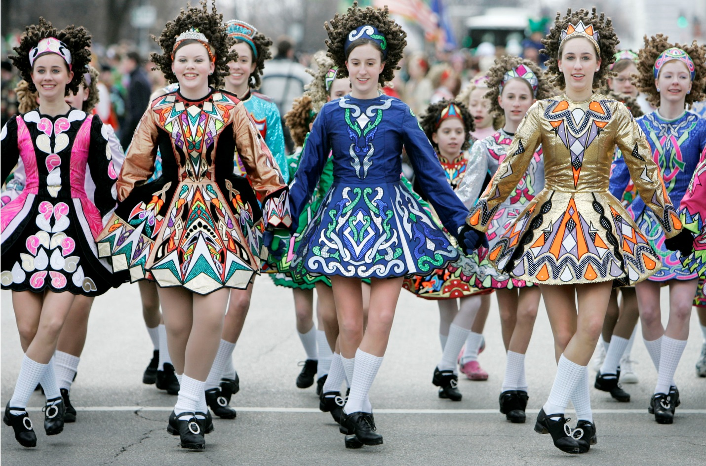

Традиционные цвета Гэльского Возрождения — зеленый, шафрановый и белый. Красного цвета старались избегать, как напоминающего о красных кафтанах англичан, хотя, скорее всего, ирландцы носили и красную, и синюю, и пурпурную одежду — ведь эти красители довольно просто получить из лишайников, чего не скажешь о зеленом. Сейчас все предочтения начала прошлого века забыты — ограничений в палитре не наблюдается.

В 50-60 годы XX века среди танцоров кейли и музыкальных групп прокатилась мода на аранские свитера — с косами и переплетенными узорами. Аранские свитера — до сих пор прекрасные традиционные сувениры: красивое плетение, отличная шерсть .

Разумеется, мода среди танцоров не продержалась долго — в таком свитере свариться проще простого, он ведь призван спасать рыбаков от непогоды в море, а никак не отражать дух Ирландии в танцах.

**Обувь**

Обувь для ирландского танца, как и сами танцы, отличается между собой принципиально. Она существует двух типов – это обувь для мягкого танца (soft shoes), которая может быть женской (pumps) или мужской (boys reel shoes), и обувь для степа (hard shoes, jig shoes – «джиговая обувь») – она универсальна.

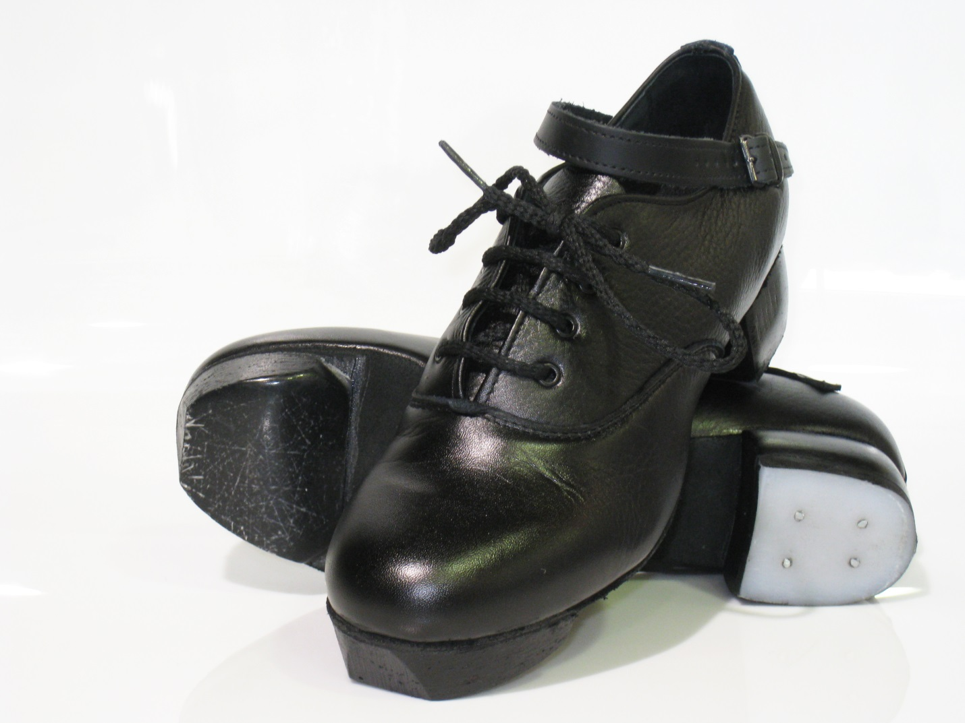

Pumps - мягкая женская обувь представляет собой своего рода «балетки» - кожаная конструкция, плотно обтягивающая стопу и имеющая характерную шнуровку.

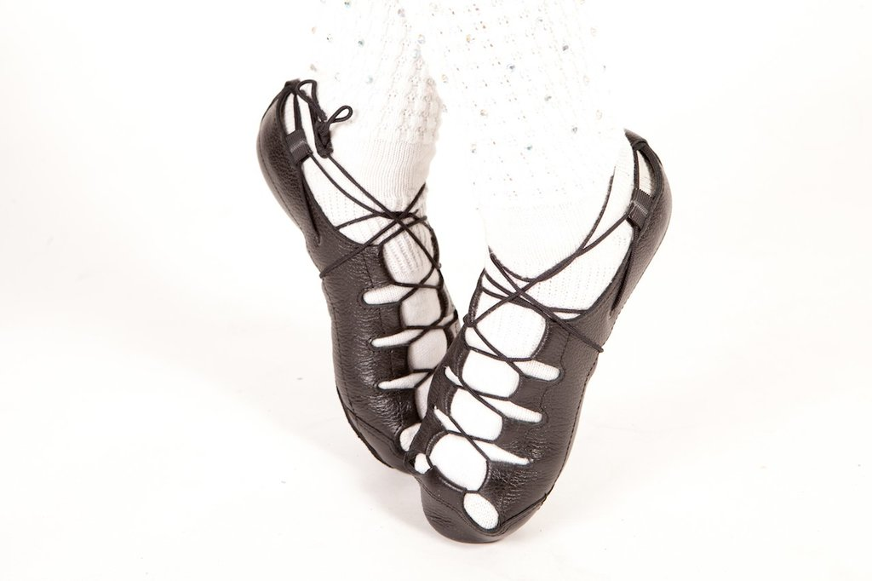

Boys reel shoes - мягкая обувь для мальчиков, представляет с собой те же ботинки, более мягкие или более жесткие, но без передней набойки на передней части. Набойка на каблуке – основное орудие и принципиальная вещь на мужских ботинках. С помощью таких каблуков мужские мягкие танцы сопровождаются характерным звуком, называемым - «клик»

Мягкие мужские ирландские танцы у продвинутых танцоров отличаются от женских наличием характерного звука, который танцоры воспроизводят каблуками. Речь идет исключительно о танце рил, отсюда и название.

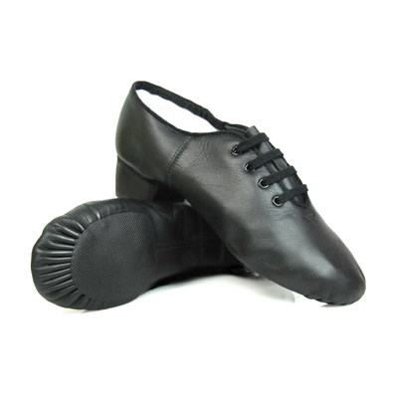

**Как обстоит дело с танцевальными платьями сейчас?**

. Костюмы девушек — яркие платья с юбками из нескольких "панелей" — расшитых узором и плотных, с контрастной подкладкой. В последнее время вошли в моду "платья-принцессы" и платья с юбкой сложного кроя из многочисленных деталей. Главное, о чем стоит помнить при выборе платья — необходимо отбросить обыденный вкус и представления о здравом смысле: основные принципы на соревнованиях "чем ярче, тем лучше" и "чем страннее, тем моднее".

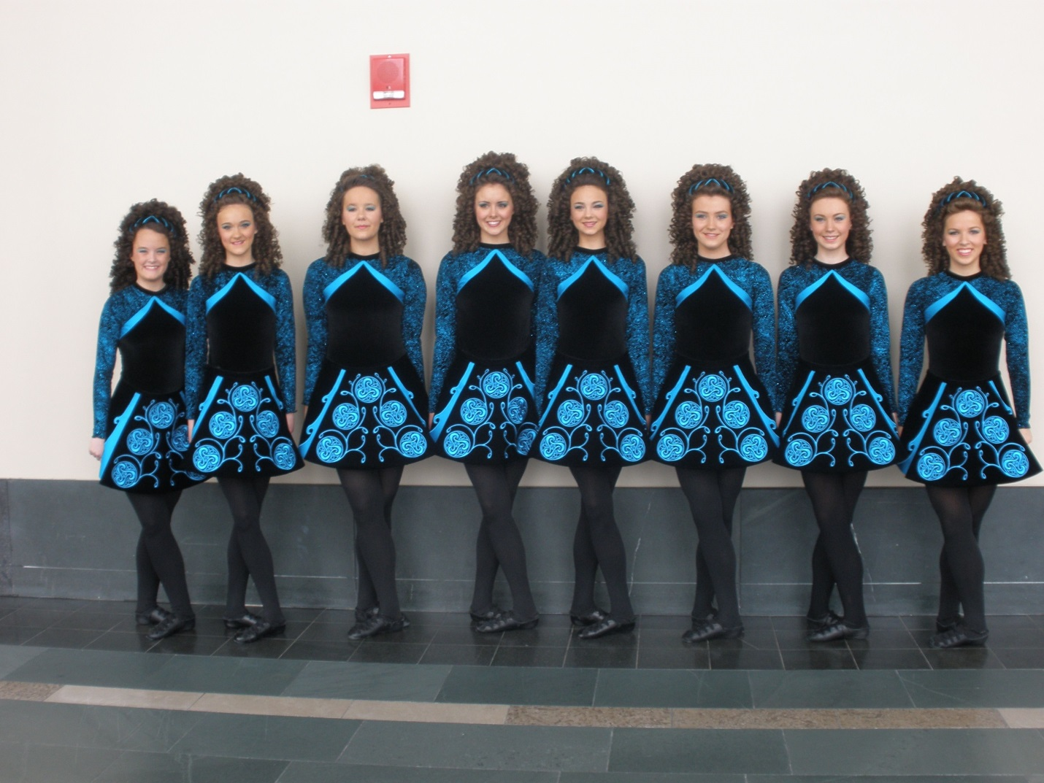

Танцовщицы отдают в среднем около 1500 евро за платье для сольных выступлений. Дороговизна объясняется эффектными тканями, сложными вышивками, аппликациями и небанальным кроем. Впрочем, не все могут себе позволить такие траты, поэтому существует и "вторичный рынок" танцевальных платьев: многие магазины и социальные сети предлагают обменять свое платьем на другое или просто приобрести подержанное

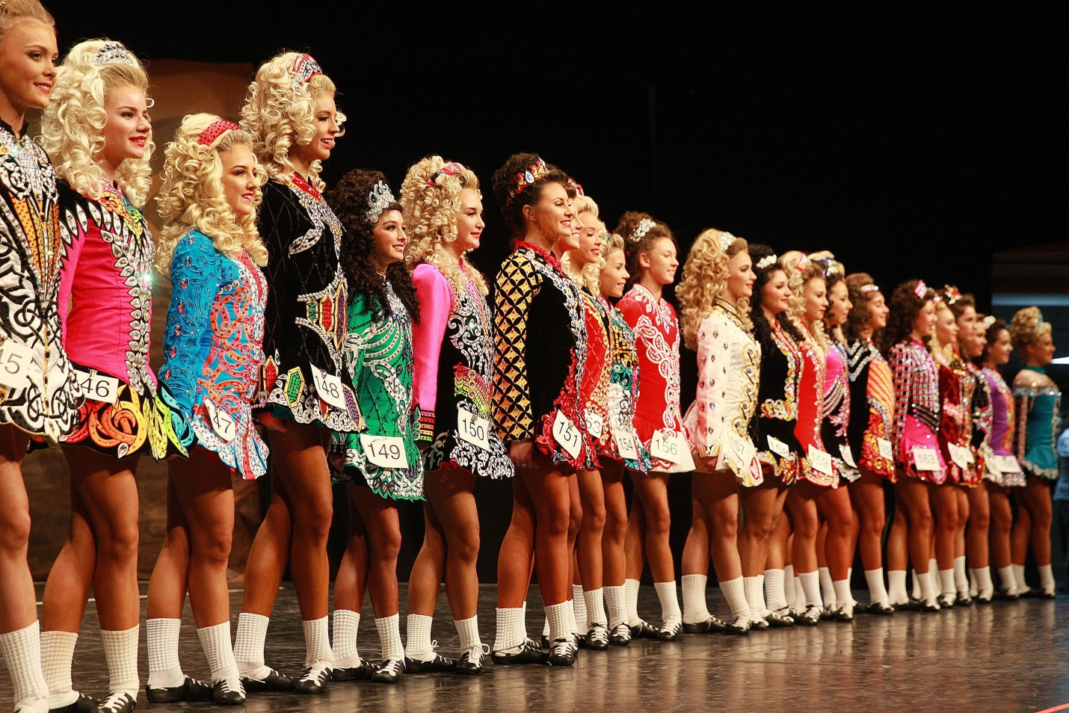

Зачастую наряду с сольными платьями в гардеробе появляются и "школьные" платья — для массовых танцев (фигурных или кейли). Как правило, эти платья скромнее — не слишком причудливого покроя и менее яркие, они больше похожи на традиционные платья, какими те были несколько десятилетий назад.

В Комиссии по ирландским танцам есть отдельное подразделение, которое следит за соблюдением правил, касающихся костюмов.

Главная цель этих правил — гарантировать, что публичные соревнования демонстрируют именно ирландские танцы в их лучшем виде, и защитить участников соревнований.

**СОВЕТЫ СПЕЦИАЛИСТОВ ПО ВЫБОРУ ОДЕЖДЫ ДЛЯ СОРЕВНОВАНИЙ**

**Для девочек:**

1. Если это Ваш первый феш, то можно пока не озадачиваться собственным платьем. Подойдут юбка с блузкой или купальником — для начинающих такая форма одежды вполне возможна. Кроме того, следует уточнить правила конкретных соревнований: бывает, что в категории beginner оговаривается форма одежды — "школьное платье" или юбка с кофтой. Вы можете договориться и взять одно из школьных платьев на время феша. Шить свое имеет смысл, если Вы точно решили, что будете продолжать участвовать в соревнованиях.

2. Если Вам понравился какой-то дизайн платья, не стоит его копировать один к одному — могут быть проблемы с автором, особенно, если вы собираетесь выступать на аккредитованных соревнованиях. Не забывайте фотографии со всех соревнований доступны в Интернете,. Кроме того, не всегда то, что хорошо выглядит на фотографии и на ком-то, пойдет . Как правило, даже типовой дизайн платья меняется под конкретного человека. Подберите именно для себя выигрышный цвет и фасон, тем более, их сейчас великое множество.

3. В этом платье, скорее всего, Вам придется провести целый день. Задумайтесь, удобно ли оно? Многие шьют платья, юбка и верх которых существуют отдельно друг от друга, это удобно сразу по нескольким причинам (стирка, тренировки и пр.).

4. Подумайте о белье. Часто вместе с платьем шьют шортики или "парадные трусы" из подкладочной ткани (той же, которой отделана изнанка юбки).

5. Платье придется каким-то образом стирать или отдавать в чистку. Стоит проверить, насколько линяют ткани еще до того, как платье будет готово.

6. Не стоит экономить на застежках — расстегивать молнии и отдирать липучки придется много раз, убедитесь, что все сделано хорошо и не подведет в ответственный момент.

7. Если в платье будет плащ, продумайте его крепления. Упавший в самый неподходящий момент, он может сбить с толку во время выступления.

8. Стразы и искусственные камни — это прекрасно, но нужно быть уверенным в том, что в ответственный момент они не отвалятся под ноги? На соревнованиях практические после каждой пары выступающих судьи убирают отвалившиеся детали, которые могут стать причиной травмы. Проверяйте крепления всего, что может отвалиться, перед выступлением.

9. Учтите, что многие прибегают к хитрости и крепят рукава к соло-платью липучками — чтобы руки не "гуляли" во время прыжков. Эта хитрость запрещена, если попадетесь, возможна дисквалификация. Использование каких-либов корсетов и поддерживающих приспособлений, если они не прописаны врачом, запрещено правилами.

10. Если отдаете предпочтение носкам, а не колготкам, запаситесь клеем для носков — без клея они предательски сползают во время танца.

11. Обязательно репетируйте в платье и с шиньоном, если Вы собираетесь так выступать. И платье, и шиньон прилично весят, к ним нужно привыкнуть.

12. Подберите заколки, обручи или тиару, подходящую к платью. Аксессуары важны, равно как и макияж. Продумайте и попробуйте все заранее.

13. Подумайте, куда и как Вы будете крепить соревновательный номер. Есть специальные прозрачные пластиковые кармашки, которые обычно продают на крупных соревнованиях.

14. Если Вы обзавелись собственным платьем, то подумайте и о чехле для него. Непромокаемые чехлы с вешалками и удобными ручками облегчают перевозку платья (кстати, в багаж его лучше не сдавать и лишний раз не складывать).

**Для мальчиков:**

1. Подберите удобные темные брюки — не слишком узкие, не слишком широкие, такой длины, которая не превратит их в бриджи, но позволит делать любые клики. Лучшая проверка для брюк — постарайтесь в них максимально высоко поднять ногу или сесть на шпагат.

2. Выбирая рубашку, помните, что на соревнованиях придется попотеть как следует. Не остаются ли на ней разводы? Кстати, белые рубашки нынче встречаются редко. Образ танцоров далеко ушел от сбежавшего на танцы клерка к шоу-танцору.

3. Белые носки — форма для девочек и для спортзала, короткие носки — не носки.

4. Если Вы решили танцевать в галстуке, обязательно порепетируйте в классе и убедитесь, что это хорошая идея.

5. Не думайте, что мода не про вас. То, как Вы выглядите на сцене, во многом определяет костюм. Посмотрите фотографии с последних соревнований, следите за модой (сейчас в моде эффектные жилеты, цветные рубашки с галстуками).

6. Подумайте, куда и как Вы будете крепить соревновательный номер. Есть специальные прозрачные пластиковые кармашки, которые обычно продают на крупных соревнованиях.